Міністерство освіти і науки України

Національний університет

«Полтавська політехніка імені Юрія Кондратюка»

Кафедра «Комп’ютерних та інформаційних технологій і систем»

Об'єктно-орієнтоване програмування

Лабораторна робота № 1

Тема «Структури в C++»

Виконав:

Ст. гр. 201ТН Білокінь В. А.

Перевірив: Демиденко М. І.

Полтава – 2023

**Лабораторна робота №27**

**Робота з файловою системою. Перегляд та навігація**

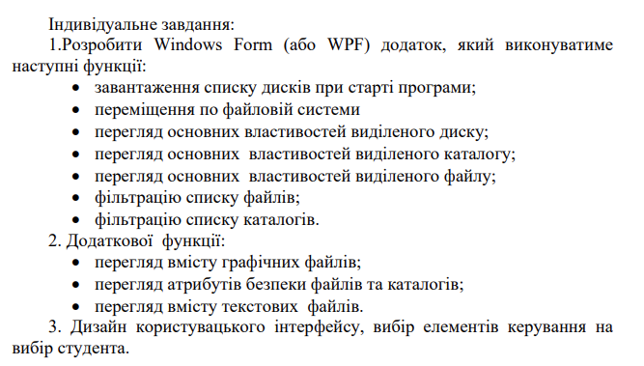

Провідник має усі необхідні функції, розпочинає свою роботу з вікна диску D, та має має можливість переміщення між дисками, у провіднику розроблений увсь базовий функціонал, та має можливість відкривати файли базових розширень, а на тих файлах, реалізація відкривання, яких не розроблена встановлюється іконка **unkown file**, усі ж інші файли відкриваються у тому середовищі редагування, у якому були створені. Також було додано іконки для усих різновидів файлів, які можуть зустрітися у путівнику.

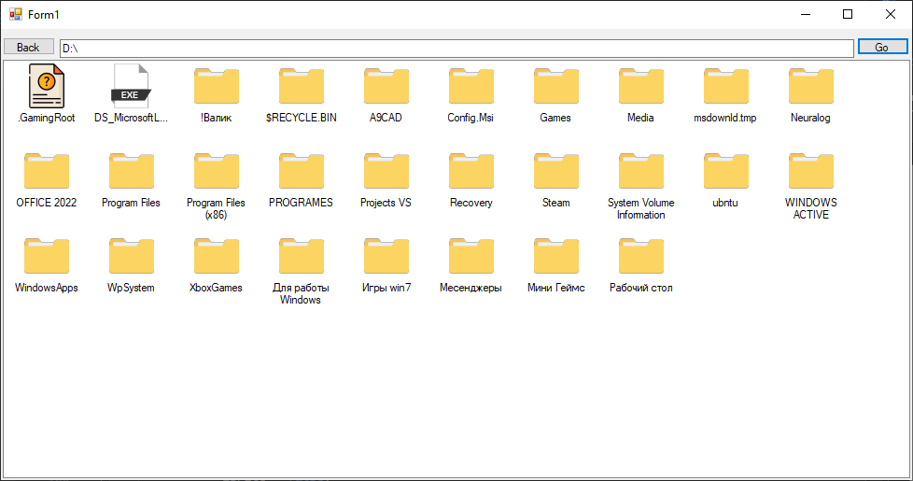

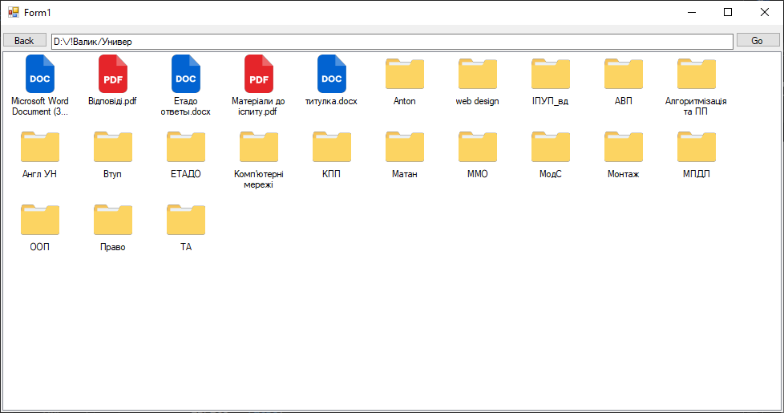

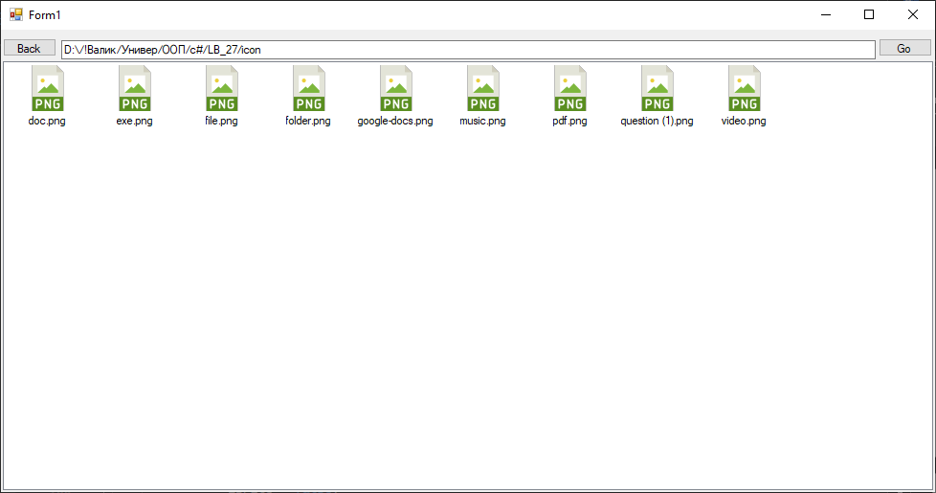

Git hub: